**2023年3月7日今日动态**

**一、在园情况：自主入园**

孩子们都能自主入园，并且保持着愉快的心情，今天我们继续观察，具体看以下表格：“**√**”代表幼儿能够自主入园。

|  |  |  |  |
| --- | --- | --- | --- |
| **姓名** | **自主入园** | **姓名** | **自主入园** |
| 李梓萌 | **√** | 孙宇辰 | **√** |
| 刘紫悦 | **√** | 张逸宸 | **请假** |
| 裴敬瑗 | **√** | 范育恒 | **√** |
| 卞佳彤 | **√** | 刘丞智 | **√** |
| 包欣颜 | **√** | 张乐 | **√** |
| 顾芯苒 | **√** | 赵伊旸 | **√** |
| 张伊茉 | **√** | 秦嘉哲 | **√** |
| 杜文静 | **√** | 贺政阳 | **√** |
| 刘怡彤 | **√** | 李笑延 | **√** |
| 张诗可 | **√** |  |  |
| 梅珺彤 | **√** |  |  |
| 杜其诺 | **√** |  |  |
| 严安宁 | **√** |  |  |
| 胡茜译 | **√** |  |  |
| 王一伊 | **√** |  |  |
| 李沐桐 | **√** |  |  |
| 韩雨潼 | **√** |  |  |
| 丁泽锐 | **√** |  |  |
| 张志嘉 | **√** |  |  |

1. **半日活动：家长会**

今天我们开展了半日家长会，爸爸妈妈可以来幼儿园看孩子们的半日生活啦，首先我们做了一个讲座，关于我们班幼儿的现状以及如何进行更好的家园配合。接着爸爸妈妈看了宝宝们吃点心，孩子们吃的都可快了，表现不错哦，接着制作了送给‘女神节’的礼物，每个宝宝都制作了一个漂亮的手提包很棒哦，我们的亲子游戏玩了铺地砖和纸杯传递，家长们和宝宝都很开心哦！

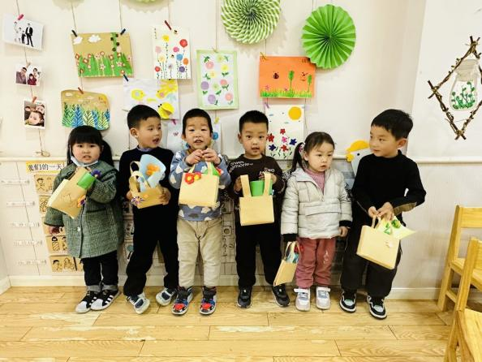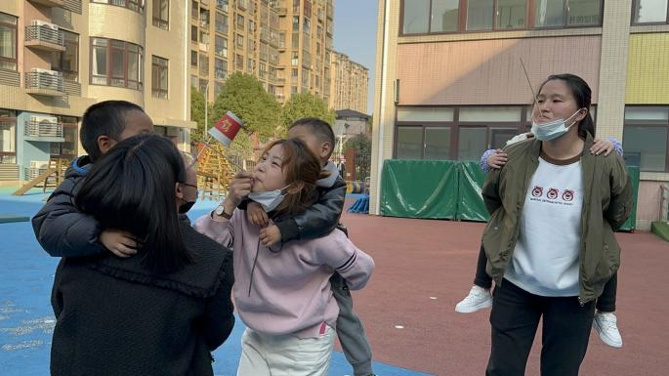

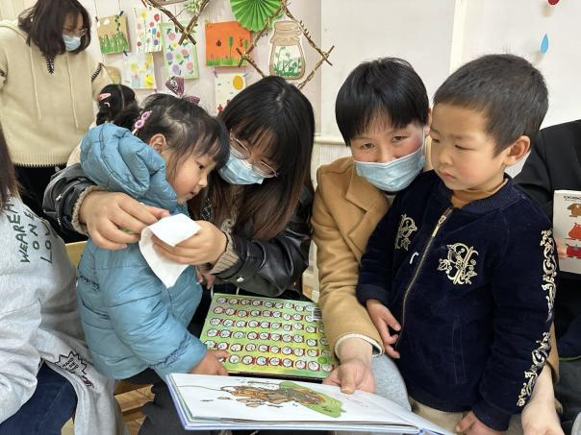 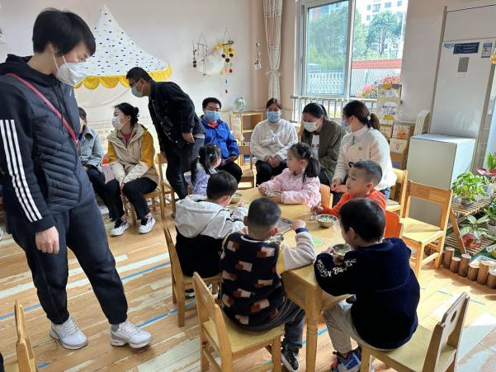

**三、户外活动：万能工匠**

今天的户外我们玩的是万能工匠，孩子们对于万能工匠区的玩法并不陌生，上学期有的小朋友还不敢爬上去，经过一学期后孩子们也越来越勇敢啦

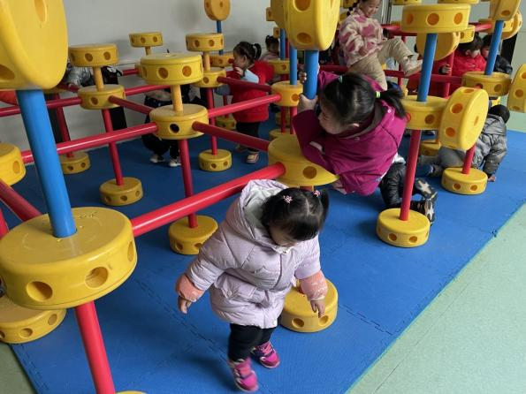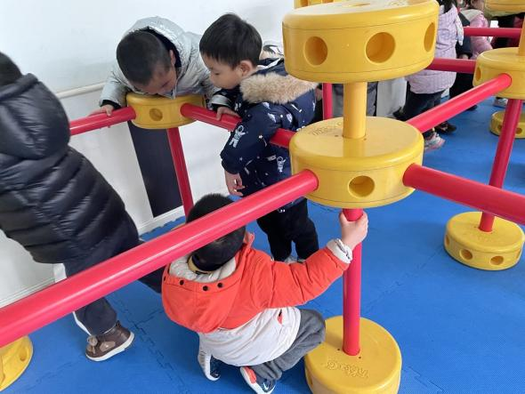

你看我爬上来啦 爬上来可真不容易呀！

**四、温馨提示**

1.小班入园时间：8点20，不上延时班放学时间3点30，上延时班放学4点30，请家长们准时来接孩子们哦～

2.出于自身健康防护的需要，家长们来接送孩子的同时戴好口罩。

3.今天我们排了早操队伍，回家后让孩子们多多练习排队哦